

服务工程与应用
实验报告2

题 目 在线课堂
学 院 计算学部
专 业 软件工程
学 号 120L022314
学 生 瞿久尧
任 课 教 师 陈源龙老师

哈尔滨工业大学计算学部软件学院
2022.春

实验2:

- 实验目的
基于业务流程分析基础进行服务设计，服务组合，服务创新
- 实验主要内容及步骤
在前期业务流程分析的基础是，进行服务发现、服务设计、服务优化，服务组合，服务创新。
系统名称 | 业务流程名称 | 业务子流程名称 | 服务名称 | 初始服务构件名称 | 优化服务构件名称
后台管理系统 | 讲师管理 | 修改讲师 | 添加讲师 | AddTeacher
后台管理系统 | 讲师管理 | 修改讲师 | 修改讲师信息 |  | ModifyTeacher
后台管理系统 | 讲师管理 | 修改讲师 | 删除讲师 | DeleteTeacher
后台管理系统 | 讲师管理 | 查看讲师 | 查看讲师信息 | ViewTeacher
后台管理系统 | 课程管理 | 修改课程 | 添加课程 | AddCourse
后台管理系统 | 课程管理 | 修改课程 | 修改课程 |  | ModifyCourse
后台管理系统 | 课程管理 | 修改课程 | 删除课程 | DeleteCourse
后台管理系统 | 课程管理 | 查看课程 | 查看课程详情 | ViewCourse
后台管理系统 | 订单管理 | 查看订单 | 查看订单详情 | ViewOrder
后台管理系统 | 订单管理 | 修改订单 | 删除订单 |  | DeleteOrder
点播系统 | 查看点播详情 | 查看点播课程信息 | 查看点播 | View
点播系统 | 查看点播详情 | 播放课程 | 播放 | Play
点播系统 | 添加视频 | 添加视频 | 上传视频 | UploadVedio
公众号系统 | 查看个人信息 | 查看个人课程 | 我的课程 | MyCourse
公众号系统 | 查看个人信息 | 查看个人订单 | 我的订单 | MyOrder
公众号系统 | 发送公众号消息 | 发送响应消息 | 回复消息 | ReplyMessage
公众号系统 | 发送公众号消息 | 发送模板消息 | 模板消息 |  | TemplateMessage
公众号系统 | 公众号菜单同步 |  | 同步菜单 | synchronize
服务构件逻辑关系分析
示例1
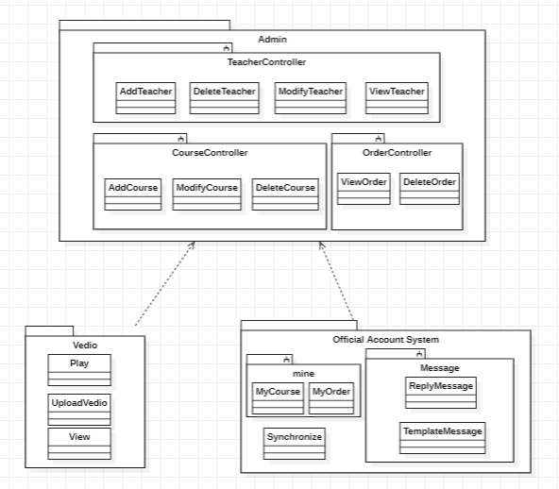
服务创新之后服务组合表示：
后台管理系统：
由于原来的添加和删除操作不足以支持后台管理系统很好的对教师的个人信息以及课程的详情进行修改，因此增加了修改操作，支持在原有教师或课程的基础上进行修改；
公众号系统：
在原有的回复消息的基础上增加了模板消息，即用户在关注公众号后只需要点击公众号菜单中的课程类别，公众号会根据选中的课程类别自动回复相关的模板消息，告知用户相关的课程信息以及推荐学习的课程。
示例2
